КРАЕВОЕ ГОСУДАРСТВЕННОЕ БЮДЖЕТНОЕ ПРОФЕССИОНАЛЬНОЕ ОБРАЗОВАТЕЛЬНОЕ УЧРЕЖДЕНИЕ
«КРАСНОЯРСКИЙ СТРОИТЕЛЬНЫЙ ТЕХНИКУМ»

ПМ.01«Техническое обслуживание и ремонт автомобильного транспорта»
УП.01.01 монтажно-демонтажная

Тема урока: Техника безопасности при техническом обслуживании и ремонте автомобилей
Цель: Научиться правилам безопасности при техническом обслуживании и ремонте автомобилей вспомнить теоретические знания и применить их на практике
Ход урока:
- Внимательно изучить

Техника безопасности при техническом обслуживании и ремонте автомобилей
Общие положения.
1. Техническое обслуживание и ремонт автомобилей должны производиться в предназначенных для этого местах, оборудованных устройствами, необходимыми для выполнения установленных работ (осмотровой канавой, подъемником, эстакадой и т. д.), а также подъемно-транспортными механизмами, приборами, приспособлениями и инвентарем. Посты для ТО и ремонта должны размещаться в помещениях.
Рабочие должны обеспечиваться всеми необходимыми для выполнения порученных им работ исправными инструментами и приспособлениями. Выбраковка инструмента и приспособлений должна производиться не реже 1 раза в месяц с немедленным изъятием неисправных из употребления.
2. Перед направлением на посты ТО и ремонта автомобили должны быть очищены от грязи, снега и мусора и вымыты.
3. После установки автомобиля на пост ТО или ремонта должна быть на рулевом колесе вывешена табличка: «Двигатель не пускать — работают люди!»
4. При ТО и ремонте автомобиля на подъемнике в рабочем (поднятом) положении плунжер подъемника должен быть надежно зафиксирован от самопроизвольного опускания упором (штангой).
5. Автомобиль, установленный на пост ТО или ремонта, на котором не предусмотрено принудительное перемещение автомобиля, должен быть заторможен ручным тормозом. Должна быть включена низшая передача, выключено зажигание (подача топлива) и под колеса автомобиля подложено не менее двух упоров (клиньев).
Перед началом работ, связанных с провертыванием коленчатого и карданного валов, необходимо еще раз проверить выключение зажигания, подачу топлива (для дизельных автомобилей), освободить рычаг ручного тормоза. После завершения работ необходимо вновь затянуть ручной тормоз и включить низшую передачу.
6. При работе на поточных линиях, в том числе и оборудованных конвейерами для принудительного перемещения автомобилей, необходимо соблюдать следующие правила:
— при постановке автомобиля на несущий конвейер с двумя пластинчатыми лентами необходимо соблюдать правила, указанные в п. 5 настоящего параграфа;
— при постановке автомобиля на несущий конвейер с одной лентой или на конвейер, на котором передвижение осуществляется тяговой цепью, автомобиль необходимо вначале затормозить, под колеса положить упоры, выключить зажигание или подачу топлива (для дизельных двигателей), затем перед передвижением с помощью конвейера необходимо отпустить ручной тормоз, убрать из-под колес упоры и различные предметы, установить рычаг переключения передач в нейтральное положение;
— поточные линии должны быть оборудованы световой и звуковой сигнализацией, предупреждающей работающих о начале передвижения автомобилей с поста на пост. Пуск конвейера должен осуществляться только руководителем работ (бригадиром) после получения сигналов о готовности со всех рабочих постов;
— при подаче сигналов о начале передвижения конвейера рабочие должны выйти из осмотровой канавы и отойти от конвейера на безопасное расстояние. Находиться в автомобиле во время его перемещения воспрещается;
— для обеспечения возможности экстренной остановки конвейера в любой момент, на каждом посту в канаве, а также наверху вне канавы должны быть смонтированы кнопки «Стоп»;
— тяговые цепи конвейера должны иметь боковые ограждения, запрещается оставлять инструменты и другие предметы на тяговой цепи конвейера;
— переход людей через канаву должен осуществляться по переходным мостикам, имеющим лестницы для выхода из канавы в бок, устанавливаемые между находящимися на nocfrax автомобилями;
— работы по техническому обслуживанию автомобилей должны производиться в последовательности и в порядке, указанном в технологических картах, составленных на основании условий рациональной и безопасной организации труда. Технологические карты должны быть вывешены на рабочих местах.
7. Рабочие, ремонтирующие автомобили вне осмотровых канав, эстакад или подъемников, должны быть обеспечены лежаками или подстилками. Работать на полу без лежаков или подстилок запрещается.
8. При выполнении работ, связанных с заменой мостов или со снятием колес, а также вывешиванием автомобиля (прицепа), необходимо поставить под вывешенный автомобиль (прицеп) козелки, а под неснятые колеса — упоры. Запрещается выполнение любых работ на подвижном составе, вывешенном только на одних подъемных механизмах. Употреблять вместо козелков для подкладывания под вывешенный подвижной состав диски колес, кирпичи и другие предметы запрещается. Козелки по своей конструкции должны гарантировать автомобиль или прицеп от падения, быть прочными, устойчивыми и обеспечивать удобства в работе.
При снятии и постановке рессор всех типов и конструкций необходимо предварительно их разгрузить путем вывешивания кузова подъемным механизмом и постановкой на козелки.
Запрещается поднимать (вывешивать) автомобиль за буксирные крюки.
9. Техническое обслуживание и ремонт автомобиля при работающем двигателе запрещается, за исключением регулировки систем питания и электрооборудования двигателя и опробирования тормозов.
10. На автомобилях-самосвалах при поднятом кузове разрешается производить технические воздействия только после установки прочного металлического упора (штанги), исключающей возможность самопроизвольного или случайного опускания кузова.
При замене подъемного механизма, снятии агрегатов подъемника и разъединении трубопроводов обязательна установка второго упора.
Ставить кузов с грузом на упор, а также работать с поврежденным или неправильно установленным упором или использовать вместо упора различные случайные подставки и подкладки запрещается.
11. При ремонте и обслуживании подвижного состава с высокими кузовами или кабинами рабочие должны быть обеспечены лестницами-стремянками со ступенями шириной не менее 15 см или специальными подмостями. Не разрешается для этих целей применять приставные лестницы.
Длина лестницы-стремянки или подмостьев должна быть такой, чтобы рабочий мог работать, находясь на ступеньке, отстоящей на 1 м от верхнего конца лестницы.
12. На поворотных стендах (кантователях) перед обслуживанием и ремонтом автомобили необходимо надежно укрепить, а также слить топливо и воду, плотно закрыть маслозаливную горловину двигателя и снять аккумуляторную батарею.
13. При ремонте и обслуживании автомобиля-цистерны для перевозки легковоспламеняющихся и взрывоопасных грузов необходимо соблюдать следующие правила:
— цистерна должна быть заземлена;
— при производстве работ внутри цистерны рабочие должны иметь спецодежду, шланговые противогазы, спасательные пояса с веревками, вне цистерны (резервуара) должен находиться специально проииструктированный помощник. Он должен страховать работающего в резервуаре, наблюдая за его работой, держаться за веревку, второй конец которой должен быгь закреплен за спасательный пояс работающего.
13. Все демонтажно-монтажные и транспортные работы, производимые с тяжелыми агрегатами и узлами (мосты, двигатель, коробка передач, кузов, рама, рессоры и др.), а также связанные с большими физическими напряжениями (например, снятие и установка тормозных и клапанных пружнн, рессорных пальцев и т. д.) должны производиться при помощи:
— подъемно-транспортных механизмов, имеющих грузозахватные устройства;
— специальными приспособлениями (съемниками), гарантирующими полную безопасность работ.
Тележки для транспортирования должны иметь гнезда, стойки и упоры, предохраняющие агрегаты и узлы от падения и самопроизвольного перемещения по платформе.
Масло и волу из всех агрегатов и узлов перед их демонтажем необходимо слить в специальные резервуары, не допуская их проливания.
14. При обслуживании и ремонте автомобилей, работающих в отрыве от гаража, следует соблюдать все перечисленные здесь правила, применяя возможные средства механизации.
Мойка автомобилей, агрегатов и деталей.
1. В процессе мойки автомобилей необходимо выполнять следующие требования:
— струя воды при открытой шланговой (ручной) мойке не должна достигать открытых токонесущих проводников и оборудования, находящегося под напряжением;
— при любом способе мойки (ручном или механизированном) источники освещения, проводка и силовые двигатели должны быть герметически изолированные;
— рабочее место мойщика при механизированной мойке должно располагаться в водонепроницаемой кабине;
— электрическое управление агрегатами, как правило, должно быть низковольтным (12 В).
При устройстве механической и электрической блокировки дверей шкафов магнитных пускателей, гидроизоляции пусковых устройств и проводки и заземления кожухов, кабины и аппаратуры допускается питание магнитных пускателей и кнопок управления моечных установок при напряжении до 220 В.
Аппарели, трапы и дорожки, по которым перемещается мойщик при ручной мойке, должны иметь шероховатую (рифленую) поверхность.
2. Мойка автомобильных агрегатов и деталей должна производиться с соблюдением следующих требований:
— перед мойкой деталей двигателя и систем его питания, работавших на этилированном бензине, необходимо на них нейтрализовать отложения тетроэтилсвинца в керосине;
— концентрация щелочных растворов должна быть не более 2—5%; после мойки в щелочном растворе обязательна промывка горячей водой;
— моечные посты должны иметь надежную вентиляцию; работы с применением открытого пламени в зоне таких постов запрещаются;
— посты мойки и уборки автомобилей должны размещаться в отдельном помещении;
— агрегаты и детали весом свыше 20 кг необходимо доставлять на пост мойки механизированным способом.
Движение подвижного состава по территории гаража.
1. Вождение подвижного состава на территории гаража разрешается только лицам (независимо от занимаемой ими должности), имеющим удостоверение па право управления соответствующими видами транспортного средства, выданное Госавтоинспекцией. Это положение сохраняет свою силу и в случае необходимости их опробования после ремонта и регулировки.
2. Регулируется движение на территории и в производственных помещениях дорожными знаками. Запрещается вводить нестандартные дорожные знаки.
Скорость движения по территории не должна превышать 10 км/ч, а в производственных помещениях — 5 км/ч.
Движение подвижного состава и персонала организуется в гараже (на территории и в производственных помещениях) на основании составленного плана-схемы, на котором должны быть указаны разрешенные направления, повороты, остановки, стоянки, выезды, съезды и т. п. Этот план должен быть доведен до сведения всех работающих и вывешен в нескольких местах на территории и в производственных помещениях.
3. Во время движения автомобилей на любой скорости не разрешается нахождение людей на крыльях, подножках и крышах кабин.
Ремонт аккумуляторных батарей.
1. Перевозка аккумуляторов на тележках должна производиться так, чтобы была исключена возможность их падения. Переноска небольших аккумуляторов вручную должна производиться с помощью приспособлений (захваты, носилки) и при условии соблюдения мер, предотвращающих обливание электролитом.
2. При приготовлении кислотного электролита следует:
— смешивать серную кислоту с дистиллированной водой в специальных сосудах (керамических, пластмассовых и т. п.);
— необходимо кислоту из бутылей выливать в воду. Вливать воду в кислоту запрещается;
— переливание кислоты должно производиться при помощи специальных приспособлений (качалок, сифонов и т. п.). Переливать кислоту вручную запрещается.
3. Бутылки с кислотой или электролитом следует переносить вдвоем на носилках или перевозить на тележке в одиночку. При этом пробки на бутылях должны быть плотно закрыты.
4. Зарядка аккумуляторных батарей должна производиться в специальных помещениях, оборудованных отдельной приточно-вытяжной вентиляцией. В помещении аккумуляторы должны устанавливаться на стеллажи для зарядки или в вытяжные шкафы.
Заряжаемые батареи соединяются между собой плотно прилегающими (пружинными) зажимами, имеющими надежный электрический контакт, исключающий возможность искрения. Запрещается соединять зажимы аккумуляторных батарей проволокой «закруткой».
Контролировать ход зарядки или степень заряженности батарей на автомобиле разрешается только с помощью контрольных приборов (термометра, нагрузочной вилки, ареометра и т. д.). Проверять аккумуляторную батарею коротким замыканием запрещается.
Для осмотра аккумуляторных батарей используют переносные электролампы напряжением до 36 В. Шнур лампы должен быть заключен в шланге.
5. Запрещается:
— входить в аккумуляторную с открытым огнем;
— пользоваться в зарядном помещении электронагревательными приборами;
— устанавливать в зарядном помещении выпрямительные устройства, мотор-генераторы, электродвигатели и т. п.;
— совместно в одном помещении хранить и заряжать кислотные и щелочные аккумуляторные батареи;
— пребывание людей, кроме дежурного и обслуживающего персонала, в зарядном помещении.
У входа в тамбур аккумуляторной должен быть вывешен плакат с надписью «Аккумуляторная —- огнеопасно — курить запрещается».
6. В аккумуляторной должен быть отдельный умывальник, мыло, вата в упаковке, полотенце и закрытый сосуд с 5—10%-ным нейтрализующим раствором питьевой соды (чайная ложка соды на стакан воды). Для промывания глаз следует применять 2—3%-ные нейтрализующие растворы.
При попадании кислоты или электролита на тело необходимо немедленно промыть пораженный участок нейтрализующим раствором, а затем водой с мылом.
Пролитый на стеллажи электролит нужно стереть тряпкой, смоченной в нейтрализующем растворе, а пролитый на пол — сначала посыпать опилками и собрать их, затем это место смыть нейтрализующим раствором и протереть сухими тряпками.
7. Запрещается хранить и принимать пищу и питьевую воду в помещении аккумуляторной.
8. По окончании работ в аккумуляторной необходимо тщательно вымыть с мылом лицо и руки.
Кузнечно-рессорные работы.
1. Перед началом работы (ковки) на молоте необходимо:
— проверить холостой ход педалей и наличие ограждения; прогреть бойки молота куском горячего металла, зажав этот металл между верхним и нижним бойками;
— на тихом ходу наложить боек бабы на поковку для того, чтобы обеспечить полное соприкосновение поковки с плоскостью нижнего бойка.
При ковке на молоте запрещается:
— ударять вхолостую верхний боек о нижний;
— вводить руку в зону хода бойка и класть поковку руками;
— обтирать молот и убирать обрубки и окалину.
2. Установка наковальни должна обеспечить горизонтальное положение рабочей поверхности. Эта поверхность не должна быть мокрой или замасленной. На нее запрещается класть посторонние предметы.
Кузнец при ручной ковке не должен накладывать инструмент и менять положение поковки, не предупредив об этом молотобойца. Он должен держать инструмент так, чтобы рукоятка находилась не против него, а сбоку. Команду «Бей!» молотобойцу может подать только кузнец. По команде «Стой!» молотобоец обязан немедленно прекратить работу, кем бы эта команда ни была отдана.
Класть заготовку надо на середину наковальни так, чтобы она плотно прилегала к наковальне.
3. Запрещается ковать металл, охлажденный ниже 800° С, применять неподогретый инструмент (клещи, оправки) и прикасаться руками даже в рукавицах к горячей заготовке.
При выполнении работ с поковками, нагретыми до белого накала, необходимо применять очки с синими или дымчатыми стеклами, а на работах, при которых возможно образование искр, осколков или окалины,— применять защитные очки.
При рубке металла необходимо устанавливать переносные щиты в том направлении, куда могут отлетать куски металла.
4. Клещи для удержания поковок должны подбираться по размеру так, чтобы при захвате поковки зазор между рукоятками клещей был не менее 45 мм.
Возникающий в процессе работы на инструменте наклеп необходимо снять.
5. При изготовлении или ремонте рессор:
— применять для загиба ушков специальный стенд, снабженный зажимным винтом для закрепления полосы;
— рихтовать листы только на специальной установке, имеющей концевые выключатели реверсирования электродвигателя;
— обрубать листы только в нагретом состоянии;
— хранить листы, рессоры и подрессорники только в горизонтальном положении на специальных стеллажах.
Кузовные и медницко-жестяницкие работы.
1. Ремонтировать кабины, кузова, править крылья и другие детали разрешается только после их надежной установки на специальные подставки (стенды) или оправки. Правка частей автомобиля на весу запрещается. Ремонт кузова и кабины необходимо производить с применением специальных подмостей или лестниц-стремянок.
2. Переносить, править и резать детали из листового металла разрешается только в рукавицах.
При изготовлении деталей и заплат из листовой стали или при вырезке поврежденных мест острые углы, края и заусеницы должны зачищаться.
Заплаты при сварке, а также вырезаемые сваркой поврежденные места кузова или кабины запрещается придерживать руками. При совместной работе кузовщики-жестянщики и сварщики должны иметь защитные очки и рукавицы.
Образуемые в процессе работы обрезки металла необходимо складывать в специальные ящики, а уборку мелких металлических отходов производить только щетками.
Выравнивать швы необходимо наждачным камнем, насаженным на конец гибкого шланга; камень должен обязательно иметь защитный кожух.
3. Работы, связанные с выделением вредных испарений, а также работы по зачистке деталей перед пайкой или лужением должны выполняться на рабочих местах, оборудованных панелями, дополнительной местной вентиляцией, а не под вытяжными зонтами.
4. Сварка и пайка тары из-под легковоспламеняющихся жидкостей (топливные баки, бочки и т. п.) должна производиться после их тщательной обработки. Такую тару необходимо предварительно промыть горячей водой, пропарить острым паром, затем снова промыть каустической содой и просушить горячим воздухом до полного удаления следов легковоспламеняющихся жидкостей.
Заварка или пайка производится при открытых пробках, при этом ее разрешается выполнять, предварительно заполнив тару горячей водой или непрерывно подаваемым инертным газом (азотом, отработавшими газами) согласно табл. 170.
При заполнении тары большего объема, чем указано в таблице, необходимо не менее 12—15 мин на каждые 1000 л емкости ремонтируемой тары.
Отработавшие газы в тару подают от двигателя автомобиля, работающего на малых оборотах, по шлангу через искроулавливатель и искрогаситель.
Паять радиаторы, топливные баки и другие крупные детали необходимо на специальных подставках (стендах), оборудованных поддонами для стекания припоя.
Прочищая трубки радиатора шомполом, следует держать руку на противоположной стороне трубки. Запрещается вводить’ шомпол до упора рукоятки в трубку.
5. Травление кислоты необходимо производить в небьющейся кислотоупорной емкости (применение стеклянной тары запрещается) и только в вытяжном шкафу с опусканием в кислоту одновременно небольшого количества цинка.
Необходимо хранить флюс и материал для изготовления флюса в вытяжном шкафу, а припой — в специальных металлических ящиках.
6. Паяльные лампы должны 1 раз в месяц подвергаться осмотру и проверке. Неисправные лампы необходимо немедленно сдать в ремонт.
При работе с паяльной лампой необходимо соблюдать следующее:
— перед разжиганием проверить ее исправность;
— резервуар паяльной лампы не должен иметь трещин или запаек легкоплавким припоем.
Запрещается:
— разжигать неисправную лампу;
— заливать лампу бензином более чем на 3Л емкости ее резервуара;
— завертывать наливную пробку до отказа;
— наливать или выливать горючее и разбирать паяльную лампу вблизи открытого огня;
— разжигать паяльную лампу, наливая горючее через ниппель горелки. Снимать горелку можно только после стравливания сжатого воздуха;
— наливать горючее в неостывшие лампы;
— спускать сжатый воздух через наливное отверстие горящей лампы. Пламя необходимо гасить запорными вентилями;
— при обнаружении неисправностей (подтекание резервуара, просачивание газа через резьбу горелки, деформация резервуара и т. п.) работу с лампой необходимо немедленно прекратить;
— запрещается заливать в паяльную лампу авиационный или этилированный бензин.
Вулканизационные и шиномонтажные работы. 1. К вулканизацион-ным работам допускаются лица, прошедшие специальное обучение и получившие удостоверение на право производства этих работ.
Вулканизационные паровые аппараты должны проверяться и испы-тываться не реже I раза в год с занесением результатов испытаний в специальный журнал.
При работе на вулканизационном аппарате необходимо постоянно наблюдать за уровнем воды в котле, давлением пара по манометру и действием предохранительного клапана. При снижении уровня воды ее можно подкачивать только небольшими порциями.
Предохранительный клапан должен быть отрегулирован на предельно допустимое рабочее давление и в этом положении опломбирован.
Манометр должен проверяться не реже 1 раза в год. На его циферблате должна быть нанесена красная черта по делению, соответствующему предельному рабочему давлению.
Запрещается работать на неисправном вулканизационном аппарате, а также на аппарате с неисправными предохранительными клапанами, манометром, насосом для подкачки воды. При неисправном насосе следует прекратить работу, вывести топливо из топки и выпустить пар. Гасить топливо водой запрещается.
Источники пара для питания вулканизационного оборудования эксплуатируются с соблюдением общих требований техники безопасности для котлов и сосудов, работающих под давлением.
Вулканизационные паровые плиты и мульды должны иметь исправные манометры с указателем максимально допустимого давления пара и термометры. На электровулканизационные аппараты распространяются все правила техники безопасности при эксплуатации электротехнических установок.
Станки для шероховки должны быть оборудованы устройствами для местного отсоса пыли, надежно заземлены и иметь ограждение привода.
2. Монтаж и демонтаж шин должны производиться на стенде или на чистом помосте, а в пути — на разостланной подстилке.
При демонтаже шины с диска колеса воздух из камеры должен быть полностью выпущен. Демонтаж плотно приставшей к ободу колеса шины должен осуществляться съемником. Выбивать диски кувалдой запрещается.
Перед монтажом шины необходимо обод очистить от ржавчины и окрасить; нельзя монтировать покрышку на обод, имеющий вмятины, трещины и заусенцы, а также применять несоответствующие размеру шин диски колес и съемные фланцы.
Стопорное кольцо (разрезная закраина) должно надежно входить в выемку обода всей своей внутренней поверхностью. Исправлять положение шины на диске во время ее накачивания можно только после прекращения поступления воздуха.
Во время накачивания шины запрещается осаживать стопорные кольца молотком или кувалдой.
Подкачивать частично спущенную шину без ее демонтажа разрешается в том случае, если давление воздуха снизилось не более чем на 40% по сравнению с нормальным.
Накачку шины колеса, снятого с автомобиля, необходимо производить только в специальном ограждении или с помощью страхующего приспособления (вилки) достаточной прочности и величины. На посту накачки шин должен быть установлен манометр.
Перед снятием колеса необходимо убедиться в том, что автомобиль надежно установлен на козелках, а под неснятые колеса подложены упоры.
—
В случае, если водитель принимает участие в работе по техническому обслуживанию закрепленного за ним автомобиля, он должен пройти инструктаж по технике безопасности. При производстве технического обслуживания и текущего ремонта водитель должен выполнять следующие правила техники безопасности.
Постановка автомобиля на обслуживание производится только после его очистки от грязи, снега и после мойки. Подавать автомобиль на пост обслуживания следует на самой малой скорости, внимательно наблюдая за положением колес относительно направляющих реборд канавы или эстакады. Перед въездом или съездом с канавы, эстакады или напольного подъемника водитель должен убедиться в отсутствии людей, инструментов и приспособлений, препятствующих движению автомобиля.
Вывешивание автомобиля производится при помощи подъемного оборудования (домкратов, талей, подъемников). При вывешивании автомобиля или одного из его агрегатов необходимо строго соблюдать правила пользования подъемным оборудованием. Запрещается проводить какие-либо работы при вывешенном на талях или домкратах автомобиле со снятыми колесами. В этом случае под передний и задний мост должны быть установлены прочные подставки (козлы). При вывешивании одного колеса (оси) рядом с домкратом должен быть установлен козелок, а под колеса другого моста подложены упоры. Обслуживание подъемного механизма автомобиля-самосвала при поднятом кузове допускается только после того, как кузов укреплен металлическим упором, исключающим его самопроизвольное опускание.
При постановке автомобиля на электромеханический подъемник под его колеса необходимо установить упоры. Во избежание произвольного опускания при вывешенном автомобиле под раму гидравлического подъемника должны быть установлены регулируемые по высоте упоры-штанги или откидные металлические лестницы. Перед началом обслуживания на механизме управления подъемником должна быть вывешена табличка с надписью «Не трогать — под автомобилем работают люди!».
Работа в осмотровой канаве. После установки автомобиля над осмотровой канавой на рулевом колесе должна быть укреплена табличка с надписью «Двигатель не пускать — работают люди!». При работе в канаве инструмент и приспособления следует складывать в ниши и пользоваться переносными лампами напряжением не более 36 В. Пускать и испытывать двигатель можно только на постах, оборудованных отсасывающей вентиляцией. Не допускается нахождение людей в канаве при постановке и съезде автомобиля.
Снятие и установка агрегатов автомобиля, а также их транспортировка должны производиться при помощи подъемно-транспортных механизмов, оборудованных захватами, гарантирующими безопасность производства работ. Запрещается при снятии, транспортировке и установке агрегатов и узлов применять вместо захватов тросы и веревки. Транспортирование агрегатов должно производиться на тележках, оборудованных стойками и упорами, предохраняющими их от сдвига и падения при перевозке.
Пользование инструментом и приспособлениями. При обслуживании автомобиля должен применяться только исправный и соответствующий своему назначению инструмент. Не допускается использование каких-либо рычагов и надставок для увеличения плеча гаечных ключей, а также применение зубила и молотка для отвертывания гаек и болтов. Перед работой ручным электроинструментом необходимо проверить надежность его заземления, а работу с его помощью производить, стоя на резиновом коврике.
Пуск двигателя. Перед пуском двигателя вручную следует убедиться в том, что штифт пусковой рукоятки прочно укреплен, а сама рукоятка не имеет погнутости.
Во избежание повреждения кисти руки от обратного удара рукоятку следует брать так, чтобы все пальцы правой руки располагались с одной стороны ручки. Поворачивать коленчатый вал двигателя нужно только снизу вверх. Проворачивание двигателя сверху вниз и вкруговую не допускается.
Монтаж и демонтаж шин. Демонтаж шин в условия^ АТП следует производить на специальном стенде или при помощи’ съемника. Запрещается выбивать диски кувалдой. При монтаже шины замочное кольцо должно входить в выемку обода колеса всей своей внутренней поверхностью. При накачивании шин в гаражных условиях следует пользоваться специальным ограждением, предохраняющим от срыва замочного кольца.
При накачивании в дорожных условиях шину следует положить замочным кольцом вниз или заложить монтажную лопатку в окна диска. Бескамерные шины следует накачивать при вывернутом золотнике. Для обеспечения посадки на обод эти шины необходимо накачивать до двойной нормы внутреннего давления, а затем, ввинтив золотник, довести давление до нормы.
Запрещается демонтаж одного из сдвоенных колес без применения домкрата путем наезда вторым колесом на кирпич, доску или другой предмет.

Задание №1 для студентов: Ответить на вопрос Какие меры предосторожности необходимо принять при
- снятии – установке стопорных шайб
- Демонтаже – монтаже пружин

Тема урока: Разборка – сборка карбюратора.
Цель: Научиться выбирать последовательность выполнения работ при разборки – сборки карбюратора, топливного насоса, фильтров вспомнить теоретические знания и применить их на практике
Ход урока:
Внимательно изучить

Разборка карбюратора 2108, 21081, 21083 Солекс
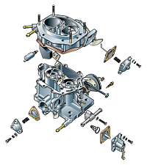При проведении технического обслуживания, ремонта, настройки карбюратора возникает необходимость проведения его полной разборки. Порядок проведения разборки произвольный, но всё-таки стоит придерживаться определённого алгоритма. Рассмотрим разборку и сборку карбюратора 2108, 21081, 21083 Солекс, который устанавливался на двигатели автомобилей ВАЗ 2108, 21081, 21083, 2109, 21091, 21093, 21099 и пр.
условие — чистота рабочего места так как даже малое загрязнение может создать большие проблемы.

Порядок разборки карбюраторов 2108, 21081, 21083 Солекс
— Снимаем верхнюю часть (крышку) карбюратора, предварительно отвернув, крестовой отверткой, пять винтов ее крепления к корпусу.
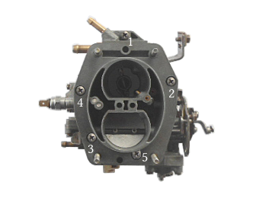пять винтов крепления крышки карбюратора 2108, 21081, 21083 Солекс
Разбираем вначале ее.
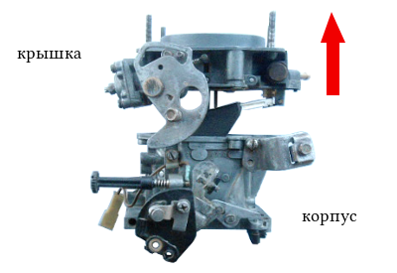снятие верхней части (крышки) карбюратора 2108, 21081, 21083 Cолекс
— При помощи тонкой выколотки (2,5 мм) и легкого молотка выбиваем ось поплавков.
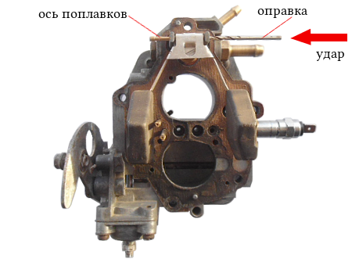извлечение оси поплавков на карбюраторе 2108, 21081, 21083 Солекс
Извлекаем ее и снимаем поплавки. Работаем осторожно, чтобы не повредить стойки крышки, в которые эта ось продета, а также, чтобы не допустить деформации кронштейна поплавков.
— Снимаем с «крышки» картонную прокладку.
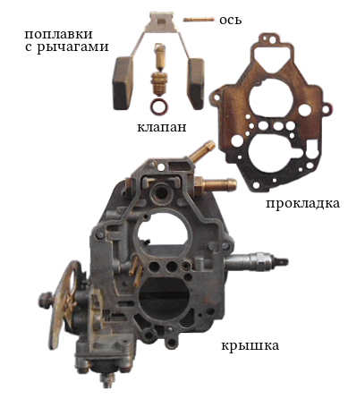снятые с крышки карбюратора поплавки, игольчатый клапан и картонная прокладка
— Выворачиваем корпус игольчатого клапана.
Используем для этого рожковый или накидной ключ на 11. Отсоединяем корпус и его медное (либо алюминиевое) уплотнительное колечко.
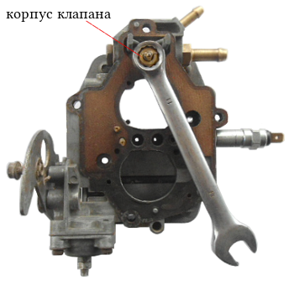выворачивание корпуса игольчатого клапана из крышки карбюратора 2108, 21081, 21083 Солекс
— Выворачиваем ключом на 13 электромагнитный клапан системы ЭПХХ.
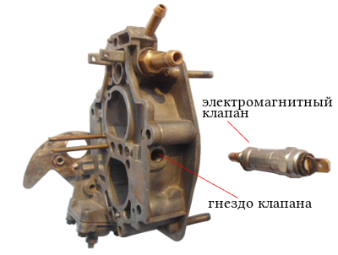извлечение электромагнитного клапана из крышки карбюратора
Снимаем с него резиновое уплотнительное кольцо и металлическую чашку. Вынимаем топливный жиклер системы холостого хода.
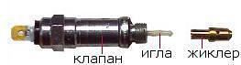устройство электромагнитного клапана
— Отворачиваем, используя ключ на 13, пробку топливного фильтра карбюратора.
Вынимаем её вместе с медным уплотнительным кольцом и сетчатым фильтром.
— Выворачиваем топливоподводящий штуцер.
Делаем это ключом на 13. Вынимаем штуцер и его медное уплотнительное колечко.
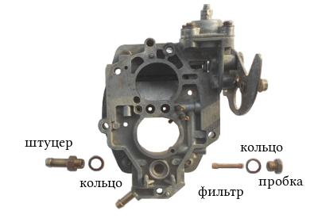топливоподводящий штуцер и сетчатый топливный фильтр извлеченные из крышки карбюратора Солекс
— Снимаем рычаг управления воздушной заслонкой.
Для этого отворачиваем ключом на 14 болт его крепления к «крышке» и аккуратно, стараясь не потерять, находящийся под ним фиксирующий шарик отделяем его. После чего вынимаем шарик и находящуюся под ним поджимную пружинку.
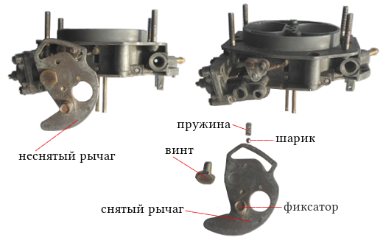снятие рычага управления воздушной заслонкой карбюратора Солекс
— Разбираем пусковое устройство.
Крестовой отверткой отворачиваем четыре винта крепления его крышки. Отводим её назад, одновременно выводя тягу на диафрагме из зацепления со штифтом на рычаге и далее из пазов в корпусе устройства. Воздушную заслонку удобнее всего держать при этом открытой. Снимаем крышку, диафрагму с тягой и находящуюся под ней пружину.
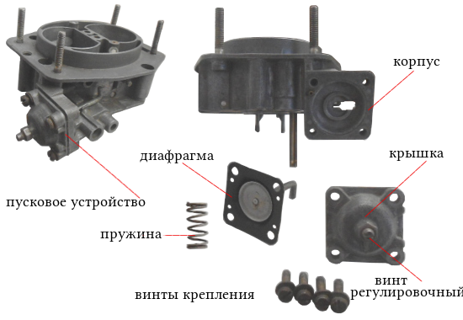элементы пускового устройства карбюратора 2108, 21081, 21083 Солекс
— Снимаем пружину механизма приоткрывателя воздушной заслонки.
— Снимаем воздушную заслонку карбюратора, отвернув крестовой отверткой два винта ее крепления на оси. Если винты не откручиваются, подпиливаем напильником их концы. После этого ось свободно извлекается из крышки.
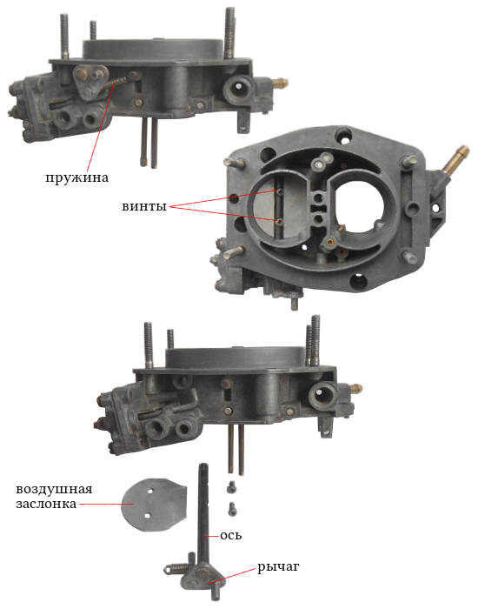снятие пружины приоткрывателя воздушной заслонки, снятие самой воздушной заслонки и извлечение ее оси
Все крышка разобрана.
Разбираем корпус карбюраторов 2108, 21081, 21083 Солекс
— Снимаем резиновое уплотнительное колечко на трубке канала системы холостого хода.
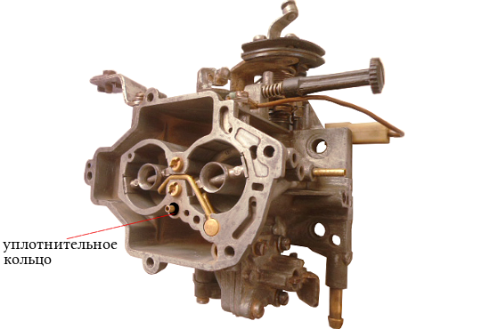резиновое уплотнительное кольцо на трубке топливного канала системы холостого хода
— Снимаем кронштейн крепления тяги привода воздушной заслонки («подсоса»), отвернув крестообразной отвёрткой винт его крепления.
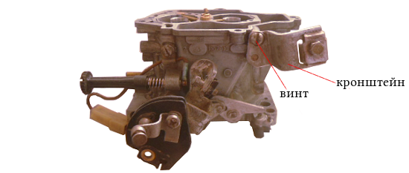снятие кронштейна крепления оболочки тяги привода воздушной заслонки карбюратора 2108, 21081, 21083 Солекс
— Извлекаем воздушные жиклеры главных дозирующих систем вместе с эмульсионными трубками.
На карбюраторах семейства 2108 Солекс они конструктивно объединены. Поэтому выворачиваем их шлицевой отверткой из эмульсионных колодцев.
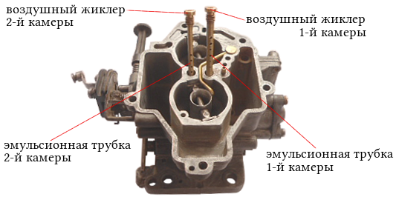извлечение воздушных жиклеров ГДС с эмульсионными трубками из эмульсионных колодцев карбюратора 2108, 21081, 21083 Солекс
— Вынимаем распылитель ускорительного насоса.
Для этого шлицевой отвёрткой поддеваем под его верхний носик и аккуратно выталкиваем его вверх. Снимаем с корпуса распылителя резиновое уплотнительное кольцо.
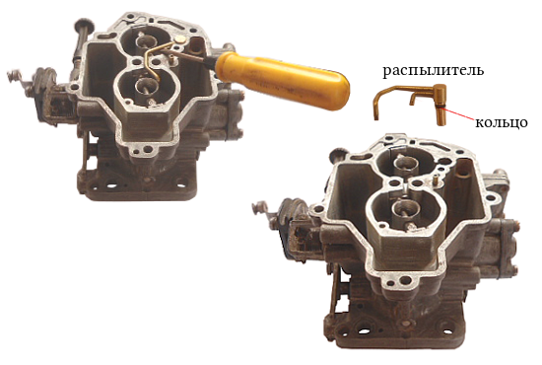снятие распылителя ускорительного насоса карбюратора 2108, 21081, 21083 Солекс
— Выворачиваем тонкой шлицевой отверткой топливные жиклеры главных дозирующих систем.
Они расположены на дне эмульсионных колодцев. После выворачивания их можно достать оттуда зубочисткой или попросту вытряхнуть.
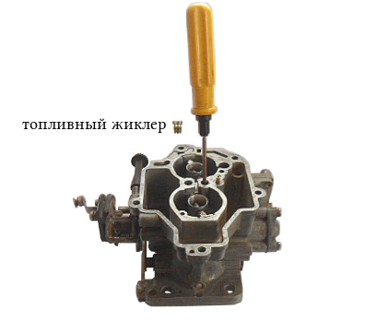извлечение топливных жиклеров ГДС из эмульсионных колодцев
— Вынимаем малые диффузоры из обеих камер карбюратора.
Проще всего их достать при помощи пассатижей.
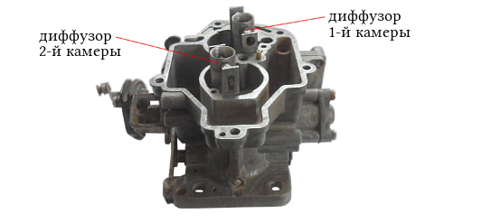извлечение диффузоров
— Разбираем ускорительный насос.
Крестовой отвёрткой отворачиваем четыре винта крепления его крышки. Снимаем её вместе с диафрагмой и возвратной пружиной. Если детали плохо разъединяются можно попробовать рассоединить их при помощи ножа.

— Разбираем экономайзер мощностных режимов.
Выворачиваем крестовой отвёрткой три винта крепления его крышки к корпусу карбюратора. Снимаем её, а также диафрагму и пружину. Шлицевой отвёрткой выворачиваем жиклер экономайзера и вынимаем его. Клапан экономайзера без лишней необходимости не трогаем.
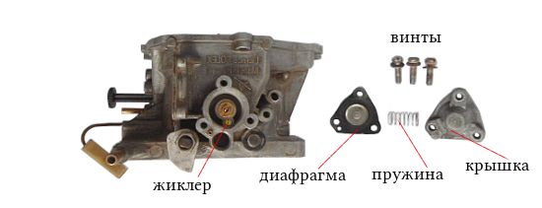элементы экономайзера мощностных режимов карбюратора 2108, 21081, 21083 Солекс
— Снимаем винт регулировки «количества» топливной смеси.
Поддев шлицевой отвёрткой отсоединяем контакт провода от наконечника винта. Выворачиваем винт и снимаем его и находящуюся на нём пружину. Отворачиваем шлицевой отвёрткой винт пластмассового держателя провода и снимаем провод с корпуса карбюратора.
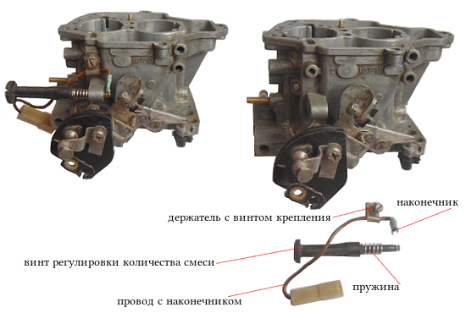снятие винта регулировки «количества» топливной смеси с карбюратора 2108, 21081, 21083 Солекс
— Снимаем сектор управления дроссельными заслонками.
Отворачиваем крестовой отвёрткой винт его крепления. Снимаем, расположенный на секторе кронштейн, поддеваем сектор отвёрткой, с усилием отделяем его от рычага привода дроссельных заслонок.
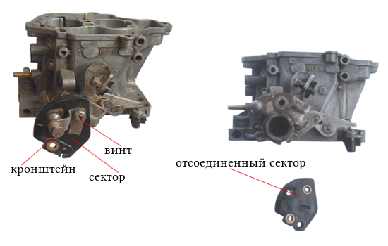снятие сектора управления дроссельной заслонкой первой камеры
— Выворачиваем тонкой шлицевой отверткой винт «качества» топливной смеси из канала в корпусе карбюратора и ухватив его пинцетом извлекаем его оттуда.
Снимаем с него резиновое уплотнительное кольцо. Иногда при выворачивании винта кольцо остаётся в канале корпуса карбюратора. Оттуда его можно достать шилом.
— Снимаем кулачок привода ускорительного насоса с оси дроссельной заслонки первой камеры, отвернув ключом на 11 гайку его крепления. Под кулачком находится специальная шайба, снимаем и её.
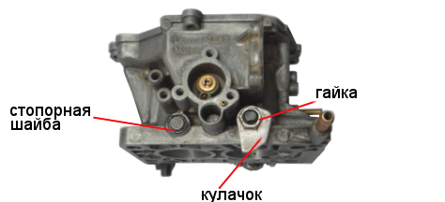снимаем кулачок привода ускорительного насоса
— Снимаем дроссельные заслонки обеих камер карбюратора.
Отворачиваем при помощи крестовой отвёртки винты их крепления на осях. Если винты не отворачиваются, значит их концы расклёпаны. Стачиваем их немного напильником.
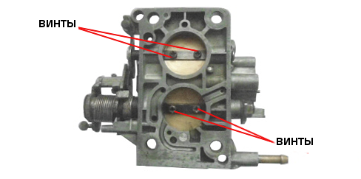снятие дроссельных заслонок обеих камер карбюратора 2108, 21081, 21083 Солекс
— Вынимаем оси заслонок.
С оси первой камеры снимаем пружину и пластмассовую втулку. Чтобы вынуть ось второй камеры поддеваем отвёрткой и снимаем стопорную шайбу оси.
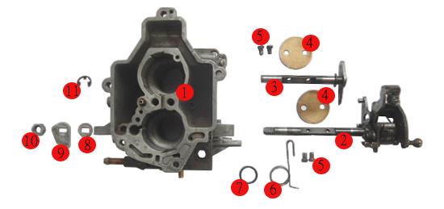снятые оси дроссельных заслонок
1. Корпус карбюратора 2108, 21081, 21083 Солекс.
2. Ось дроссельной заслонки первой камеры карбюратора.
3. Ось дроссельной заслонки второй камеры карбюратора.
4. Дроссельные заслонки первой и второй камер.
5. Винты крепления дроссельных заслонок.
6. Возвратная пружина оси первой камеры.
7. Пластмассовая шайба.
8. Металлическая шайба.
9. Кулачок нажимной ускорительного насоса карбюратора.
10. Гайка крепления кулачка УН.
11. Стопорная шайба оси дроссельной заслонки первой камеры.
Всё карбюратор разобран.
Сборку карбюратора Солекс производим в обратной последовательности.
При затягивании винтовых соединений большого усилия не прикладываем, во избежании деформации или повреждения резьбы.

Примечания и дополнения
— Не стоит без необходимости выпрессовывать воздушный жиклер системы холостого хода из крышки карбюратора, а также топливозаборные трубки эконостата и переходной системы второй камеры. Можно повредить их посадочные гнезда. Это же относится и к выпрессовке воздушного жиклера, жиклера пускового устройства, клапана экономайзера мощностных режимов, штуцерам системы вентиляции картера и отбора разрежения к вакуумному корректору, слива топлива в бак.
— Если нет необходимости в снятии воздушной заслонки карбюратора, не снимайте её. При выворачивании винтов со спиленной резьбой можно повредить резьбу в осях. Кроме того при установке заслонки обратно возможно её смещение относительно прежнего положения, что приведет к неполному её открытию или закрытию, что чревато нарушением работы карбюратора и невозможностью его нормальной регулировки.

Задание №2 для студентов: Подобрать необходимый инструмент Составить технологическую карту

